נייר עמדה – תחנת הפחם באשקלון וחלופותיה
בליווי מצגת בפני הוועדה לתשתיות לאומיות 28.1.08

מתוך דו"ח מבקר המדינה 2005: "...העדר מידע מלא על חלק מהחלופות להפחתת זיהום האוויר מתחנות הכוח הפחמיות, מצביעים על ניהול לקוי של הגופים הממשלתיים ברמה הבין משרדית, אשר גם מעכב זה שנים את קבלת ההחלטות על בחירת החלופות המיטביות למשק"
(עמ' 973)

קיימות חלופות נקיות בהרבה, המיטביות שבהן- אנרגית שמש, אנרגית רוח ושימור אנרגיה.

מחירי הפחם בעליה מתמדת
בבואה של הוועדה לבחון את הכרחיותה של תחנת הפחם המתוכננת, עליה להביא בחשבון את מחירי הפחם הנמצאים בעליה מתמדת וצפויים לעלות באופן דרסטי בשל השפעות עולמיות.
בין היתר השפעות אלה כוללות את התיעוש הצפוי באסיה ובעיקר בסין, את הצמיחה הגלובלית, מחירי הנפט והגז שיעלו וישפיעו גם על הפחם וכן הידלדלות מקורות הפחם.

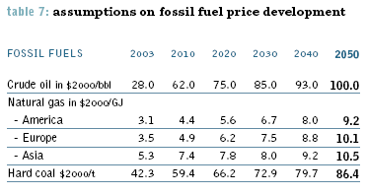
Assumed Coal price development until 2050 (Source IEA, DLR, EU-Commission)

הפערים בין אנרגיה פחמית לאנרגיה מתחדשת מצטמצמים!
בעוד מחירי הפחם עולים, מחירי האנרגיה המתחדשת מצויים בירידה מתמדת הן בשל עקומת הלמידה (learning curve) והן בשל הייצור ההמוני (mass production).
עלות של קוט"ש בשנת 2015:
אנרגיה תרמו-סולארית נע בין 0.07$-0.11$
אנרגית רוח נע בין 0.065$-0.075$
אנרגיה פחמית נע בין 0.06$- 0.07$
ב-2015, שנתיים לאחר הקמתה של התחנה הפחמית, אנרגית השמש והרוח כבר יתחרו בה.
רצ"ב גרף בנספח.

מחיר טון פליטה מתווסף למחיר הפחם
על מחיר הפחם מתווסף גם מחיר טון פליטת גזי חממה.
החל מ-2012 פרוטוקול קיוטו צפוי להיכנס לתקופת המחויבות השנייה וישראל צפויה להיקנס על הזיהום שהיא פולטת.
העלות העודפת בין 4מיליארד $ ל-11 מיליארד $ לתחנה
תחנת פחם בהיקף של 1200MW צפויה לפלוט, בהערכה שמרנית, 6.75 מיליון טון CO2 בשנה!
עפ"י ההערכות מחירו של טון פליטה צפוי לנוע בין 15$ לטון ואף להגיע ל-40$ לטון עד 2020.
בחישוב מהיר העלות העודפת השנתית בשל פליטות אלה תנוע בין 101 מיליון $ ל-270 מיליון $ בשנה.
בהנחה שאורך חיי התחנה הוא 40 שנה, העלות העודפת לתחנה היא – 4.05 מיליארד$ עד 10.8 מיליארד$ .
אלמנט זה כלל לא נכלל בחישובי עלות התחנה כפי שהם מובאים בפני הוועדה והכרחי להביאם בחשבון בנוסף לעלות המקורית הידועה של התחנה בסך כ-1.5 מיליארד $. רצ"ב טבלת חישוב בנספח.

תחנת הפחם אינה הפיתרון המתאים והמיידי לביקושי השיא
משך ההקמה של תחנה פחמית הוא 8 שנים ולמעשה 5 שנים הקמה בפועל. לעומתה, משך ההקמה של תחנה תרמו-סולארית באותו היקף הינו שנתיים (2) בפועל וחוות רוח שנה וחצי (1.5).
אופן ההקמה של תחנה פחמית אינו גמיש לעומת תחנה סולארית וחוות רוח הניתנות להקמה באופן מודולארי ולכן גם יכולות לספק חלק מהחשמל הנדרש תוך כדי בניה והרחבה ובטווח זמנים מהיר בהרבה. לדוגמא- שדה סולארי בהיקף של 150MW ניתן להקמה כל 3 חודשים, באנרגיית רוח- 3 ימי עבודה על כל טורבינה.
אנרגיה מתחדשת -מענה מתאים יעיל וזריז לחשמל הנדרש
מאפייני האנרגיה המתחדשת מתאימים בהרבה כדי לספק את החשמל הדרוש וכדי לענות על הצורך לכאורה בחשמל כבר בתקופה הקרובה והרבה לפני השלמתה של תחנת הפחם.
תחנת הפחם אינה הפתרון לפאניקת הפסקות החשמל בעונות הקיץ הקרובות, אנרגיה סולארית כן.

שימור אנרגיה וניהול ביקושים- ניהול מושכל של משק האנרגיה, הפחתת העלייה בצריכה וייעול השימוש באנרגיה יכול לחסוך 4000MW ולמנוע הקמת תחנות פחמיות נוספות.
בידוד תרמי של מבנים, הרחבת השימוש בדודי שמש גם לעסקים, החלפת מזגנים ליעילים וחסכוניים, החלפת נורות, ביטול אופציית הסטנד-ביי במכשור חשמלי וכו' אלה רק מקצת הפתרונות הניתנים ליישום מהיום למחר.
מדינות שונות בעולם כבר עומדות ביעדים של צמצום 2% לשנה ומחקרים מוכיחים כי ניתן להגיע גם ליעד של 5% לשנה.

פתרונות נוספים -
* שימוש בחום השמש לחיסכון בדלק לתעשייה –תהליכי חימום וקירור – קיים כבר ברמה מסחרית.
* אנרגיית שמש מתאים פוטו-וולטאים אשר יספקו חשמל גם בימים קרים גשומים ומעוננים.
* פיתוח אגירת חום תאפשר להשתמש באנרגיה סולארית מעבר לשעות הרגילות. שיטה זו גם תוזיל את עלות האנרגיה הסולארית.

ביטול תחנות פחם בעולם
קיימות מספר דוגמאות למדינות ברחבי העולם אשר ביטלו או סגרו תחנות פחם אף מהשנה האחרונה:
ניו-זילנד, תאילנד והפיליפינים, גרמניה וארה"ב ביטלו תחנות פחם, יוון ביטלה תחנת נפט וערים שונות התנתקו מהתלות בחברת החשמל ועברו לייצור עצמי של אנרגיה מתחדשת בתוך עירם.
אפילו ארה"ב, המזהמת הגדולה ביטלה 59 ! תחנות פחם בשנה האחרונה (2007).
למרבה הפלא, המדינות שביטלו את תחנות הפחם כוללות גם ובעיקר מדינות אשר להן מאגרי/ מכרות פחם. לישראל אין אפילו מאגרי פחם, כל הפחם מיובא ממדינות זרות.
לסיכום- אנרגיה מתחדשת ושימור אנרגיה עדיפים על הפחם בשל הסיבות להלן:
מענה מתאים יותר לביקושי השיא
מענה מיידי וזמין בהרבה מהפחם – יתרון המודולאריות
קיום ללא זיהום – 0 פליטות
צמצום פערי עלות עד ל-0 בשנת 2015
(שנתיים לאחר שצפויה תחנת הפחם לקום!)

המסקנה : אין לאשר הקמת תחנת כוח פחמית נוספת

באשקלון

כתיבה: נילי גרוסמן, מנהלת קמפיין האנרגיה, גרינפיס ים-תיכון. בסיוע מח' המדע של גרינפיס בינלאומי.

נספחים:
נספח 1 – תחזית עלות קוט"ש בסנט עד 2050
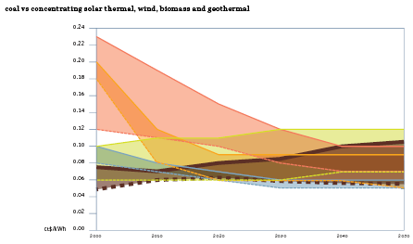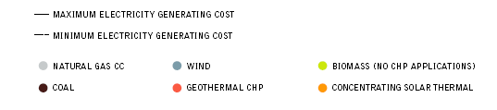
Generation Costs (Source DLR, EREC)

Development Coal World Market Prices: 2002 – 2007 (Source: RWE – Hard Coal 2007)
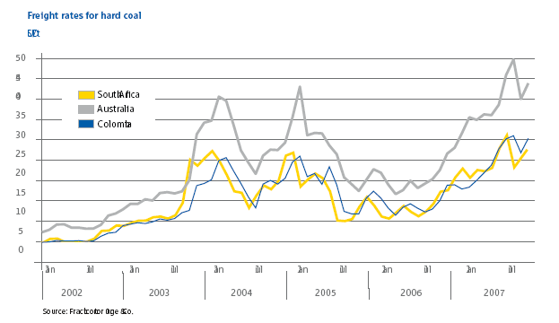

Investment cost development: Renewable Energy versus Fossil Fuels (Source: DLR, EREC)

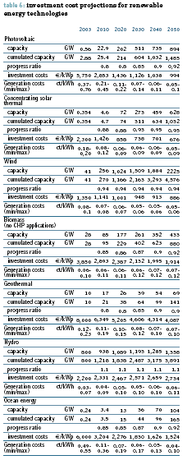

נספח חישוב עלות כולל טון פחמן דו-חמצני

Calculation examples - Various power plant technologies
Technology | Israel´s Potential /Installed Capacity in [MW] | Capacity Factor in [h/a] | Generation per year [MWh/a] | Emission Factor in [kgCO2/MWh] | Total Emission in [t CO2 /year] | Investment Cost per MW | Total Investment Costs (approx)
Reference:
Coal Power Plant | 1,200 | 7,500 | 9,000,000 | 750 | 6,750,000 | 980,000 | 1,176,000,000
Investment + CO2-Cost 20$t for 30 years - EXCLUDING FUEL!:
5,226,000,000 $

Alternative 1
Concentrated Solar Power | 2,150 | 2,500 | 5,375,000 | 0 | 0 | 2,300,000 | 4,945,000,000
Wind | 600 | 2,350 | 1,410,000 | 0 | 0 | 1,100,000 | 660,000,000
Total - Generation (MWh/a) and total Investment ($) |  |  | 6,785,000 | MWh/a |  |  | 5,605,000,000
Alternative 2
Concentrated Solar Power | 1,300 | 2,500 | 3,250,000 | 0 | 0 | 2,300,000 | 2,990,000,000
Wind | 1,500 | 2,350 | 3,525,000 | 0 | 0 | 1,100,000 | 1,650,000,000
Total - Generation (MWh/a) and total Investment ($) |  |  | 6,775,000 | MWh/a |  |  | 4,640,000,000

יצוין כי מחיר התחנה הפחמית בטבלה הוא עפ"י המקובל באירופה והוא נמוך יותר ממחיר התחנה הידוע ממקורות ישראליים (נתוני המממ, האוצר והתשתיות).
המשך בדף הבא.....

חישוב CO2 בתרחישים שונים:

Emission Factor in [kgCO2/MWh] | Total Emission in [t CO2 /year] | Investment Cost per MW | Total Investment Costs (approx) | CO2-Cost per year - with 15$/t CO2 - [$] | CO2-Cost per year - with 20 $/t CO2 - [$] | CO2-Cost per year - with 25$/t CO2 - [$]
750 | 6,750,000 | 980,000 | 1,176,000,000 | 101,250,000 | 135,000,000 | 168,750,000
 |  |  | CO2-Cost for 30 years: | 3,037,500,000 | 4,050,000,000 | 5,062,500,000
 |  |  | Investment + CO2-Cost for 30 years - EXCLUDING FUEL!: | 4,213,500,000 | 5,226,000,000 | 6,238,500,000

RESULT:

If the CO2 costs is above 20 US$ per ton - the total investment of Alternative 2 could be covered only by CO2 costs –
EXCLUDING the fuel costs!!

עפ"י DLR חברת מחקרי אנרגיה גרמנית וכן עפ"י EREC http://www.erec.org/ European Renewable Energy Council
עפ"י נתוני הממ"מ, משרד האוצר ומשרד התשתיות
עפ"י סבדלוב, מור, סרוסי, ברמן, מרינוב וגיורא "תכנית האב למשק אנרגיה בישראל", 2004, חושבה לתכנון בע"מ, אקו אנרג'י מ.ס בע"מ (2001)
Blok, K.,Improving Energy Efficiency by Five Percent and More per Year?, Journal of Industrial Ecology, 2005, Vol. 8(4), pp. 87-99.
פיתוח של ד"ר דני שגיא מקמ"ג

